**Objeto Date**

Para criar um objeto(será visto mais a fundo no tópico de objetos) do tipo date, é preciso instanciar um objeto.

* Para instanciar qualquer objeto em JS, é preciso colocar a **palavra new** antes do objeto.
* Os objetos date começam a contagem a partir de um tempo de referência (**Epoch**)

**Criando um objeto Date**

Para isso, há duas formas:

1. Criar um objeto com a data atual;
2. Criar com uma data criada.

**Objeto com data atual** não passa nenhum parâmetro

**Ex.:**



**Nota:** os objetos date são estáticos, ou seja, não atualizada com a data do sistema

**Objeto com data personalizada:** passa parâmetros.

**Date(year, month, day, hours, minutes, seconds, milliseconds) nessa ordem.**

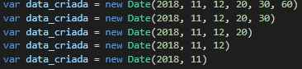**Ex.:** várias formas de criar um objeto date com data específica

**Nota 1:** os meses em JS vão de 0 a 11;

**Nota 2:** o ano e o mês são obrigatórios;

**Nota 3:** valores omitidos serão tratados como milissegundos;

**Epoch**

É a data de referência cujo JS começou a contar.

Quando criando um objeto passando apenas um parâmetro, estamos passando os milissegundos desde do Epoch.

**Ex.:**



**Criando um objeto com uma String Date**

**Ex.:**



**Métodos GET**

* **getFullYear():** retorno ano em 4 dígitos;
* **getMonth():** retorna o mês como um número de (0-11);
* **getDate():** retorna o dia como um número (1-31);
* **getHours():** retorna as horas como um número(0-23);
* **getMinutes():** retorna as horas como um número(0-59);
* **getSeconds():** retorna os segundos como um número(0-59);
* **getMilliseconds():** retorna os milissegundos como número(0-99);
* **getDay():** retorna o dia da semana como número(0-6);
* **getTime():** retorna o número em milissegundos desde do Epoch;
* Date.now(): retorna o número

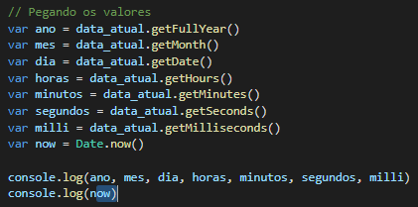**Ex.:**

